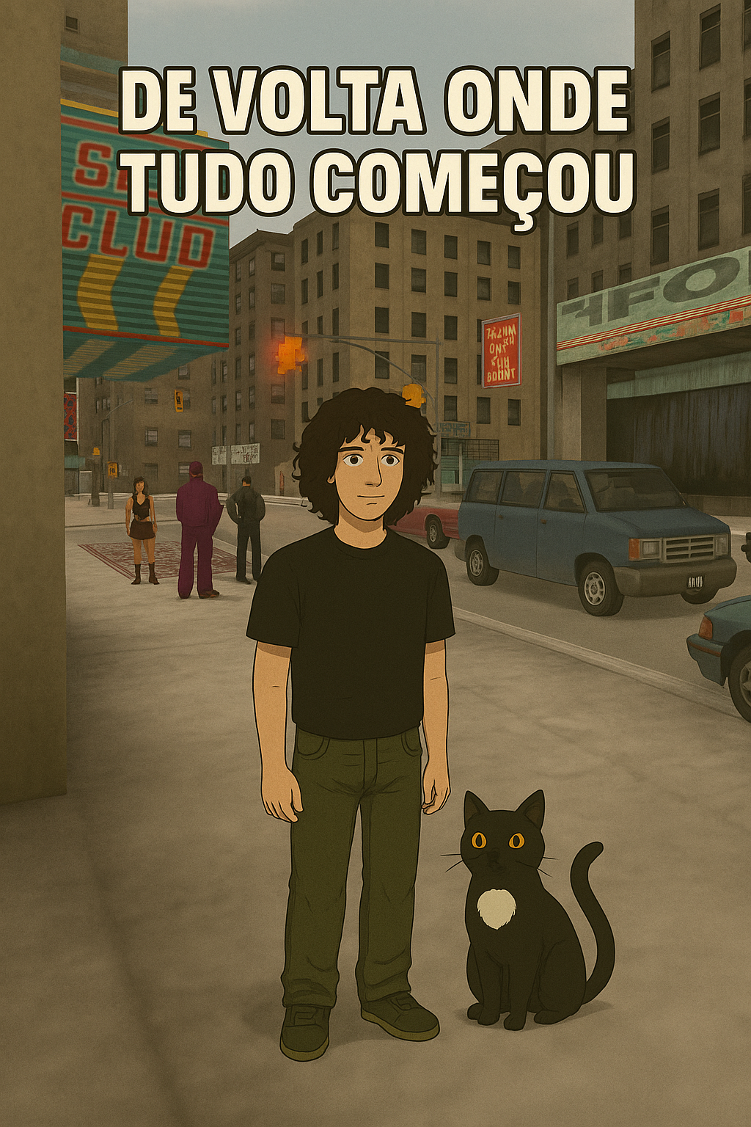

**Grand Theft Auto 3**

##### Inicio dia 28 de julho – Fim TBA

##### Jogado por: redofatiav

##### Duração aproximada até ao momento: 0h



##### Julho 2025

##### 

Índice

Grand Theft Auto 3 1

Explicação do porque de jogar este jogo 1

28 de julho de 2025 2

Notas finais: 2

# Grand Theft Auto 3

## Explicação do porque de jogar este jogo

Como estava com muitas saudades deste jogo, como estava com muita vontade de estudar um jogo do início ao fim, como estava com vontade de fazer uma saga completa, apareceu o jogo onde tudo começou, o jogo que jogava quando era criança porque nunca ninguém me emprestava o GTA San Andreas e não me lembrava muito do que joguei do GTA Vice City no PC antigo do meu irmão mais velho. Sim este diário é mais um desabafo que algo técnico, contudo pretendo manter isto como uma forma de estudo e partilhar quando alguém quiser estudar como eu jogos. Sim pensei em outros jogos, jogos de GBA, jogos que joguei antes, cheguei a abrir o Max Payne recentemente a ver se queria jogar isso, mas optei mesmo pelo GTA 3, acho que a R* vai ser sempre uma empresa enorme em tudo o que faz.

Inicialmente vou estudar o UI inicial, consoante apareça elementos novos (não me lembro de existirem ao longo do jogo), vou falando sobre eles, durante a gameplay vou procurar por mecânicas, feedback das coisas que acontecem e tirar o máximo de um jogo que me fez colar muitas horas em criança. Sim eu ainda sei quase todos os Packages da primeira ilha.

Também irei estar atento na maneira como o jogo me dá tutorial das coisas e de como mesmo com o Claude não falando o jogo me mostra a história.

Estou a ficar impaciente de escrever tanto, se não explicar tudo direitinho agora, peço desculpa, quero mesmo estudar o UI agora!

## 29 de julho de 2025

Tempo de jogo: 20m

### Completo:

* Missão Luigi’s Girls

### Impressão:

O jogo como já é um velho conhecido eu já o vejo como um toque especial e nostálgico. Contudo vejo o tempo meio que com nevoeiro, muito cinza e muito escuro. Sinto me numa cidade um pouco industrializada com zona portuária, sempre senti Portland esse tipo de ilha. O ritmo de jogo para o início está bom, introdução muito explicadora, já sei o que vai acontecer, mas explica bem como o jogador começa do 0 em Liberty City e o porquê de estar fechado em Portland. Tomei mais atenção desta vez ao facto de ao explicar a cutscene o som da música ou dos barulhos por vezes estarem altos e não conseguir perceber bem o que dizem por não haver legendas. Até ver o ritmo de jogo é boa. Em 20m comecei o jogo 2x e acabei uma missão (estava a tirar prints para o jogo). Agora que olho com outros olhos vejo elementos interessantes de como eles usavam as coisas para dizer que o que queriam estava ali, com isto falo da seta enorme em cima da Misty ou do carro, tão grande tão bem à vista e se me perguntarem que marca visual existe para me dizer que eles estão ali eu não sabia dizer o que era. Não tive atento ao som hoje infelizmente, espero estar no futuro. Sobre o game loop e core loop sinto que ainda é cedo para falar disso apesar de já saber qual é. Apesar de ser um jogo com poucos polígonos nos seus modelos todos são enquadrados no jogo e não sinto que nada faça não parte do jogo. Os controlos até ao momento parecem responsivos e fáceis de utilizar e aprender. Level Design sinto que ainda está muito de início para falar também.

Sobre a narrativa irei perceber a nossa narrativa de Herói, inicialmente o Claude encontra-se no mundo normal com o Miguel e a sua namorada Catalina, ambos estão num heist que ao acabar a Catalina tenta matar o Claude por ser uma perda de tempo na relação dela. Com isto a Catalina meio que começa a ser a nossa vilã sendo ela igual ao Claude mas no ponto oposto dele. Com isto o Claude vai preso ao ser transportado de uma prisão para outra atacam o jipe que o levava deixando ele e o 8Ball prontos a atacar policias e conseguir fugir. Não sei como policias levam um pontapé nas pernas e não se levantam mais, mas pronto. Com isto o 8Ball diz para irem para um sítio que ele conhece sendo assim o 8Ball o primeiro aliado e pessoa que guia o Claude nesta nova aventura, nesse momento o Claude sai do mundo normal e passa para o mundo extraordinário onde acaba por conhecer o Luigi graças a 8Ball, os 2 primeiros guias e aliado dele neste mundo extraordinário.

Passarei então a falar do HUD, isto porque preciso bastante de estudar isso que é um pouco fraco meu então tenho de estudar ao pormenor. De seguida falarei sobre a missão que fiz.

### Estudo do UI

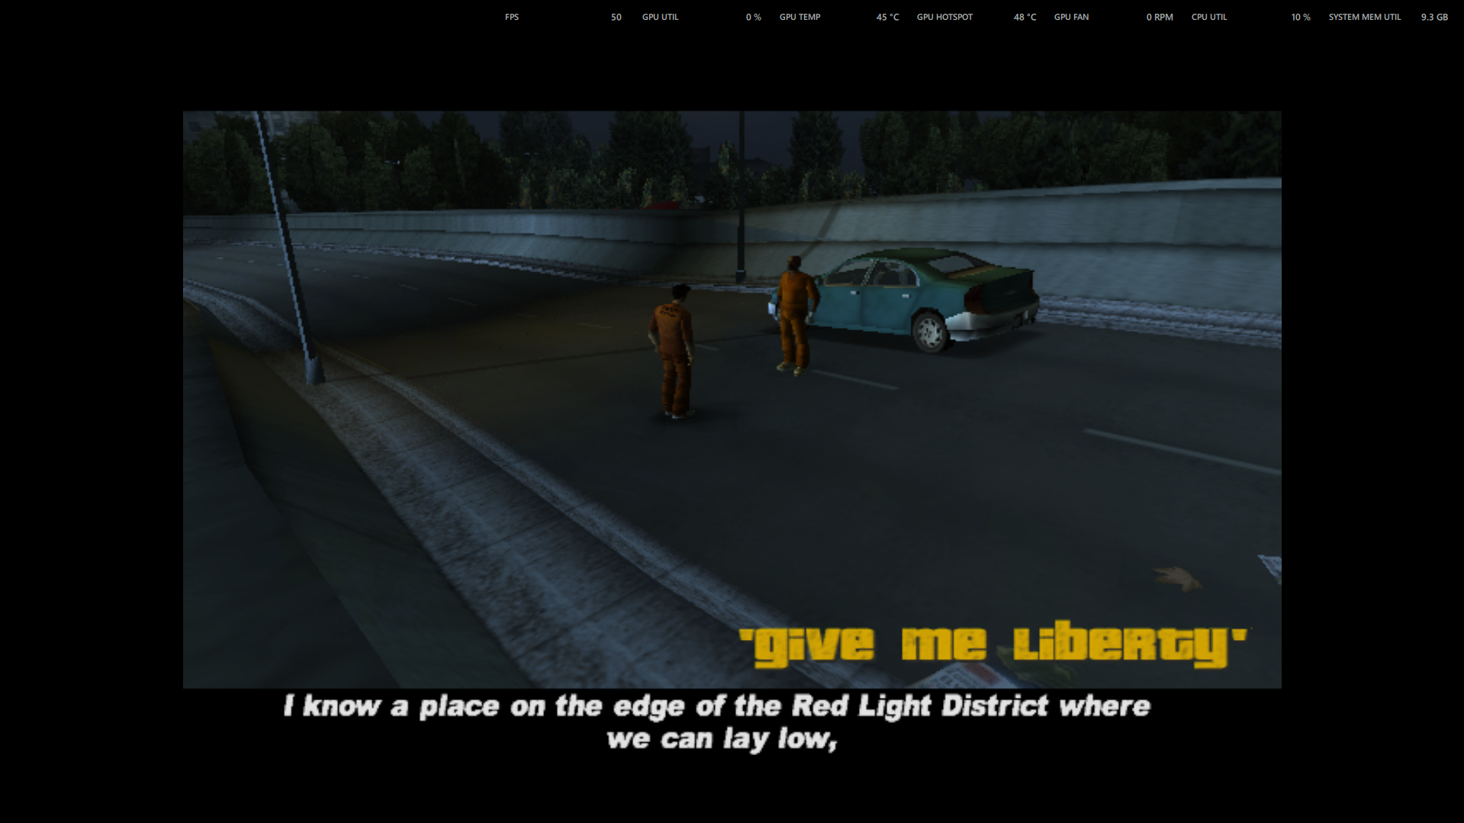

Este ecrã é o início do nosso controlo. O foco inicial é a nossa personagem, o Claude que aparece mais à esquerda isto para ser a primeira pessoa a ser reparada por lermos da esquerda para a direita. Logo de início percebemos que o jogo é na 3ª pessoa.

O título, como no início de todas as missões aparece no canto inferior direito. Apesar de ser no sítio onde não focamos a nossa visão ele está forte e está a amarelo o que chama bastante à atenção. Algo que é importante destacar é o facto de o mundo ser muito tenebroso e o título ser amarelo, o que contrasta facilmente com um fundo complexo.

O diálogo está na sua posição genérica tanto em filmes e series como neste jogo. Não está demasiado grande e está fácil de ler com a parte preta atras das letras brancas, nunca sobreposto na imagem como o título da missão.

O único problema aqui é ter titulo e legenda na mesma altura o que pode provocar o não ler de um dos elementos.

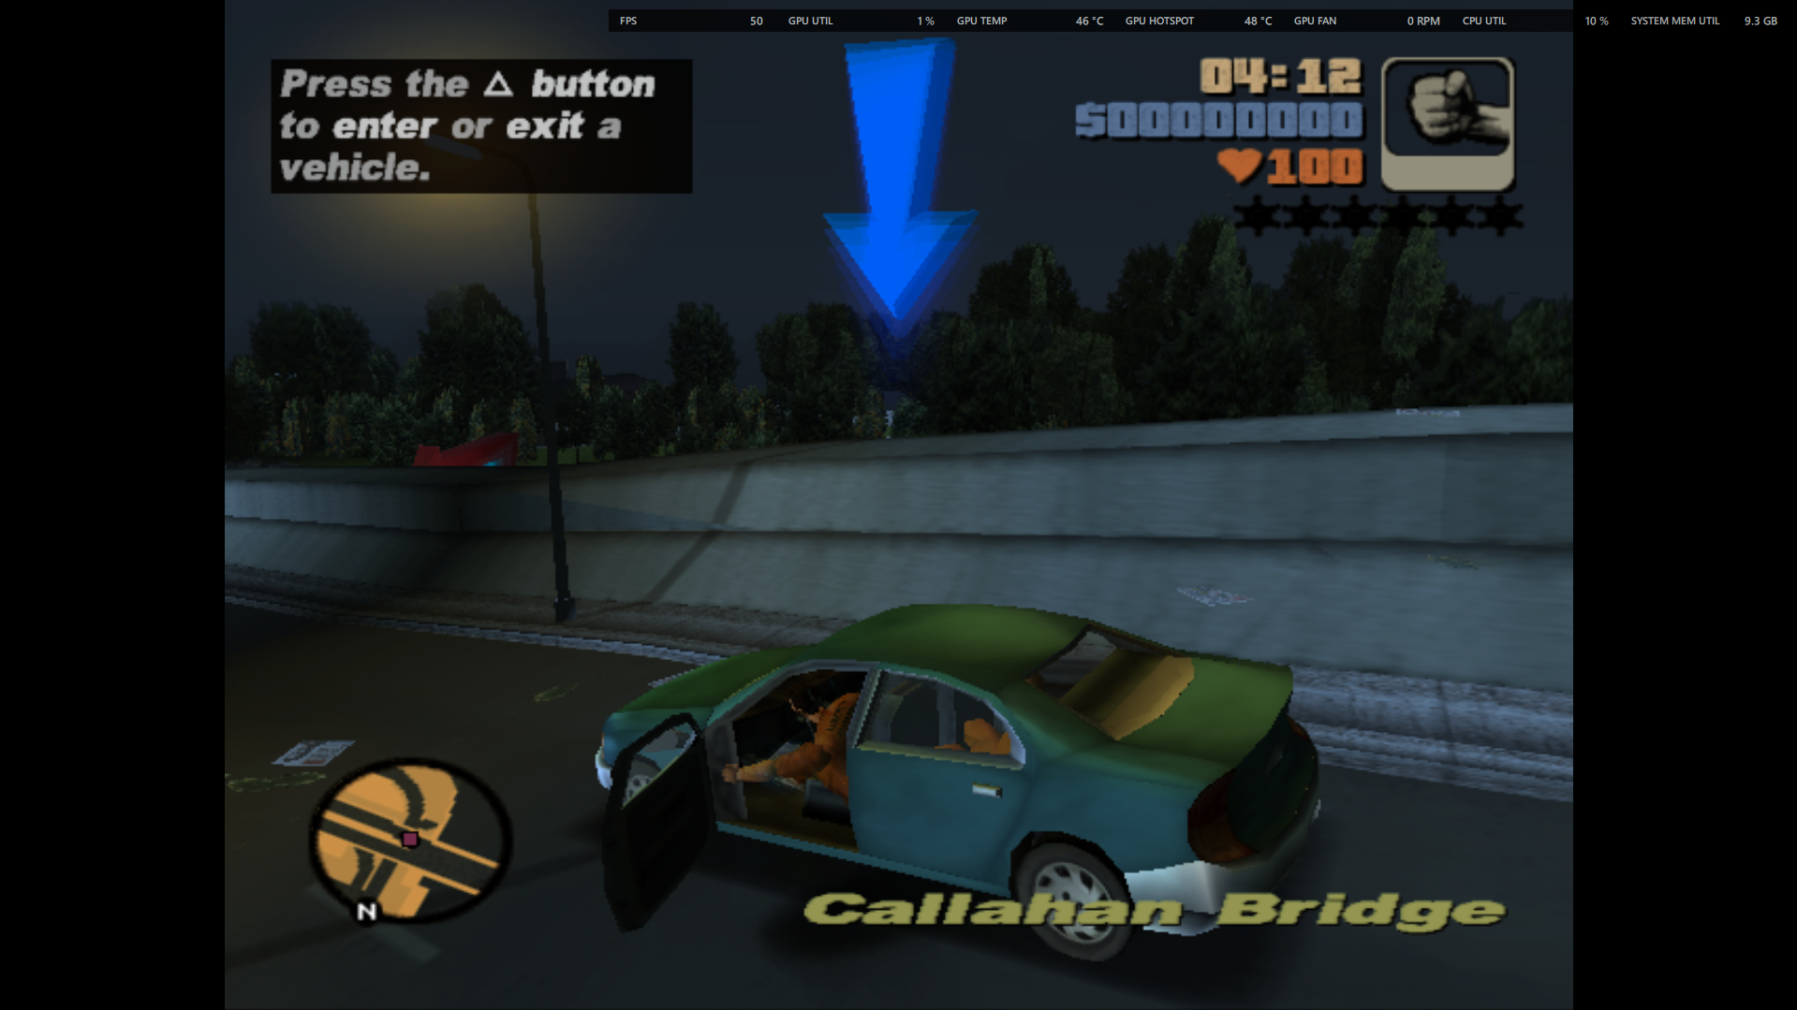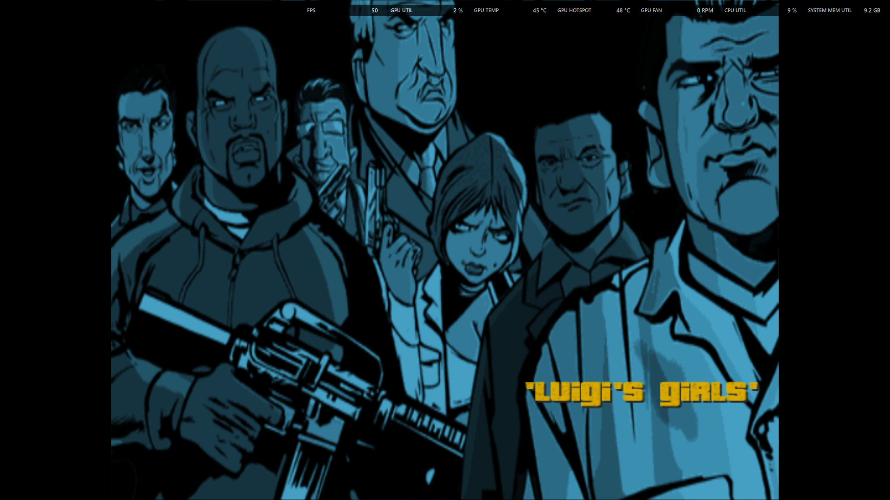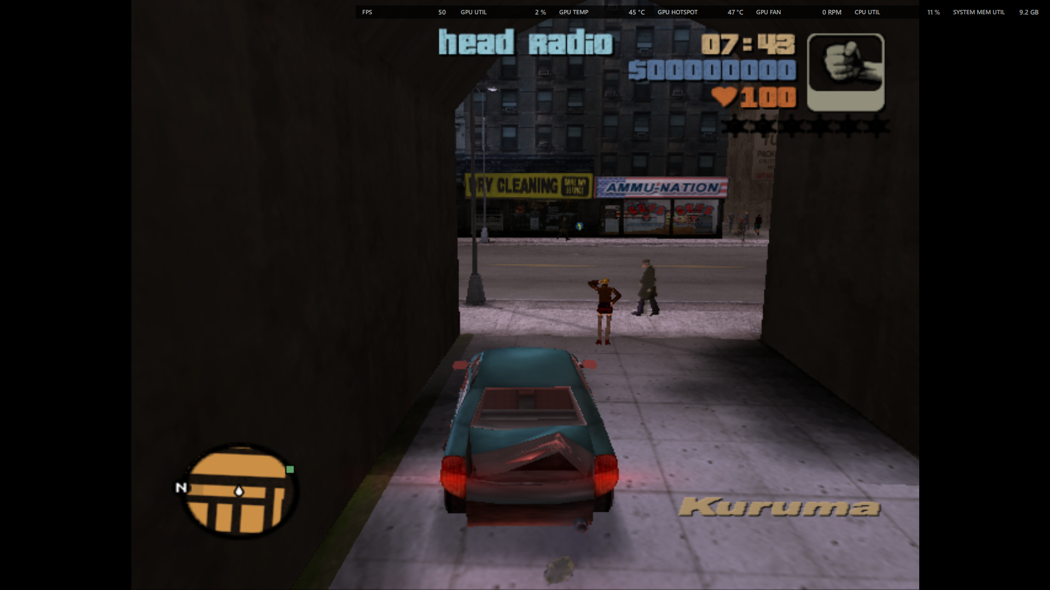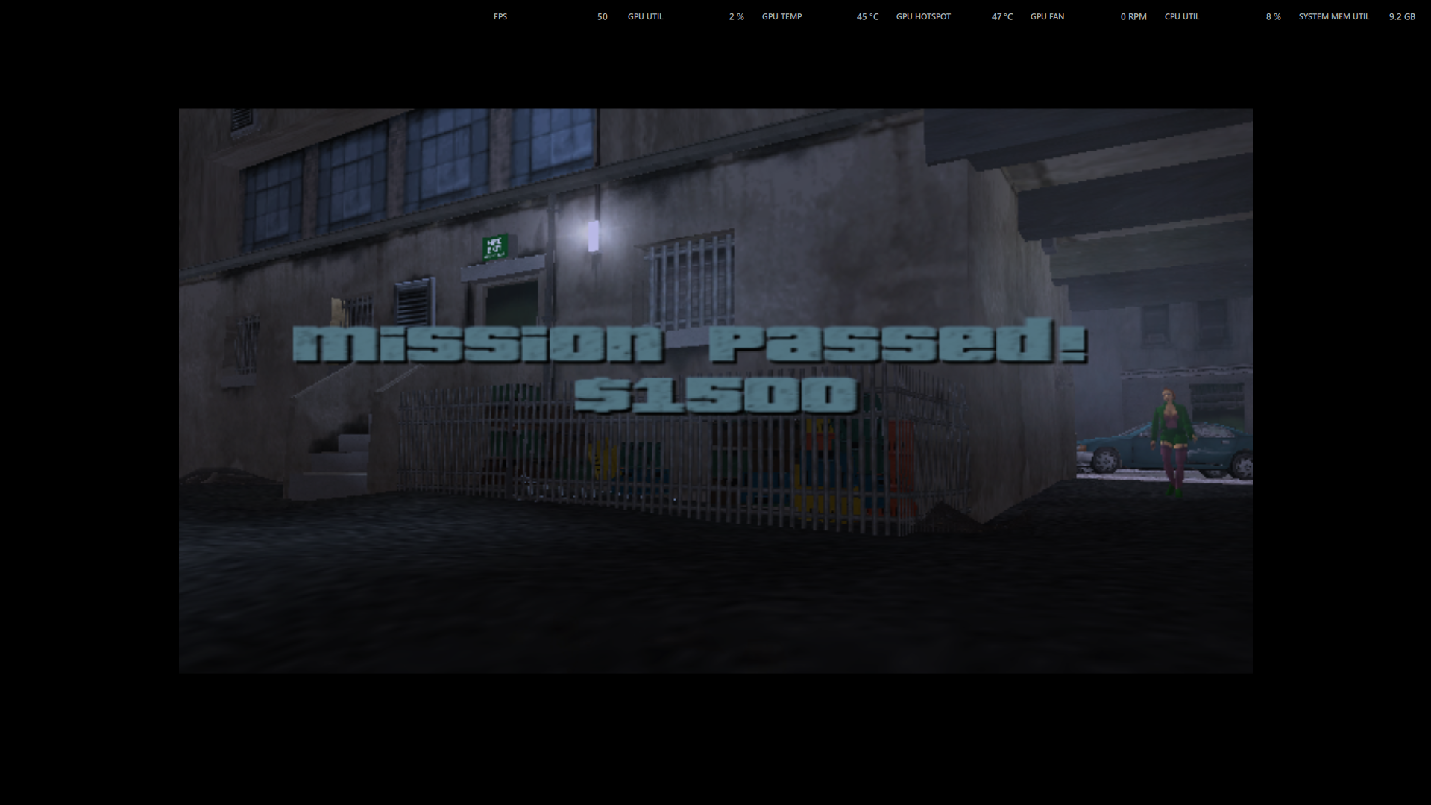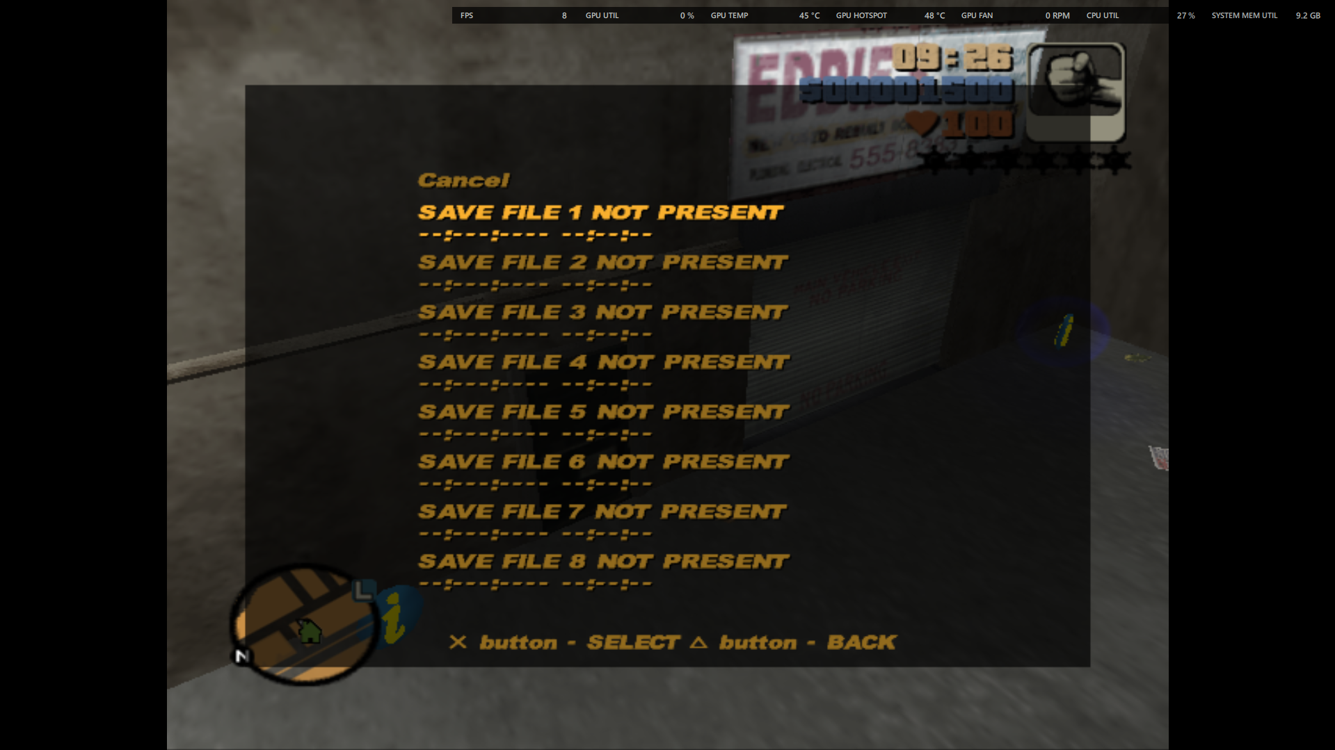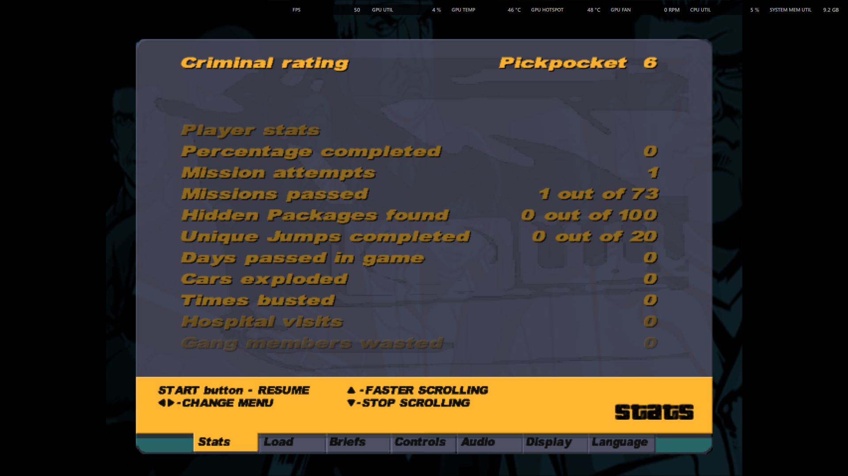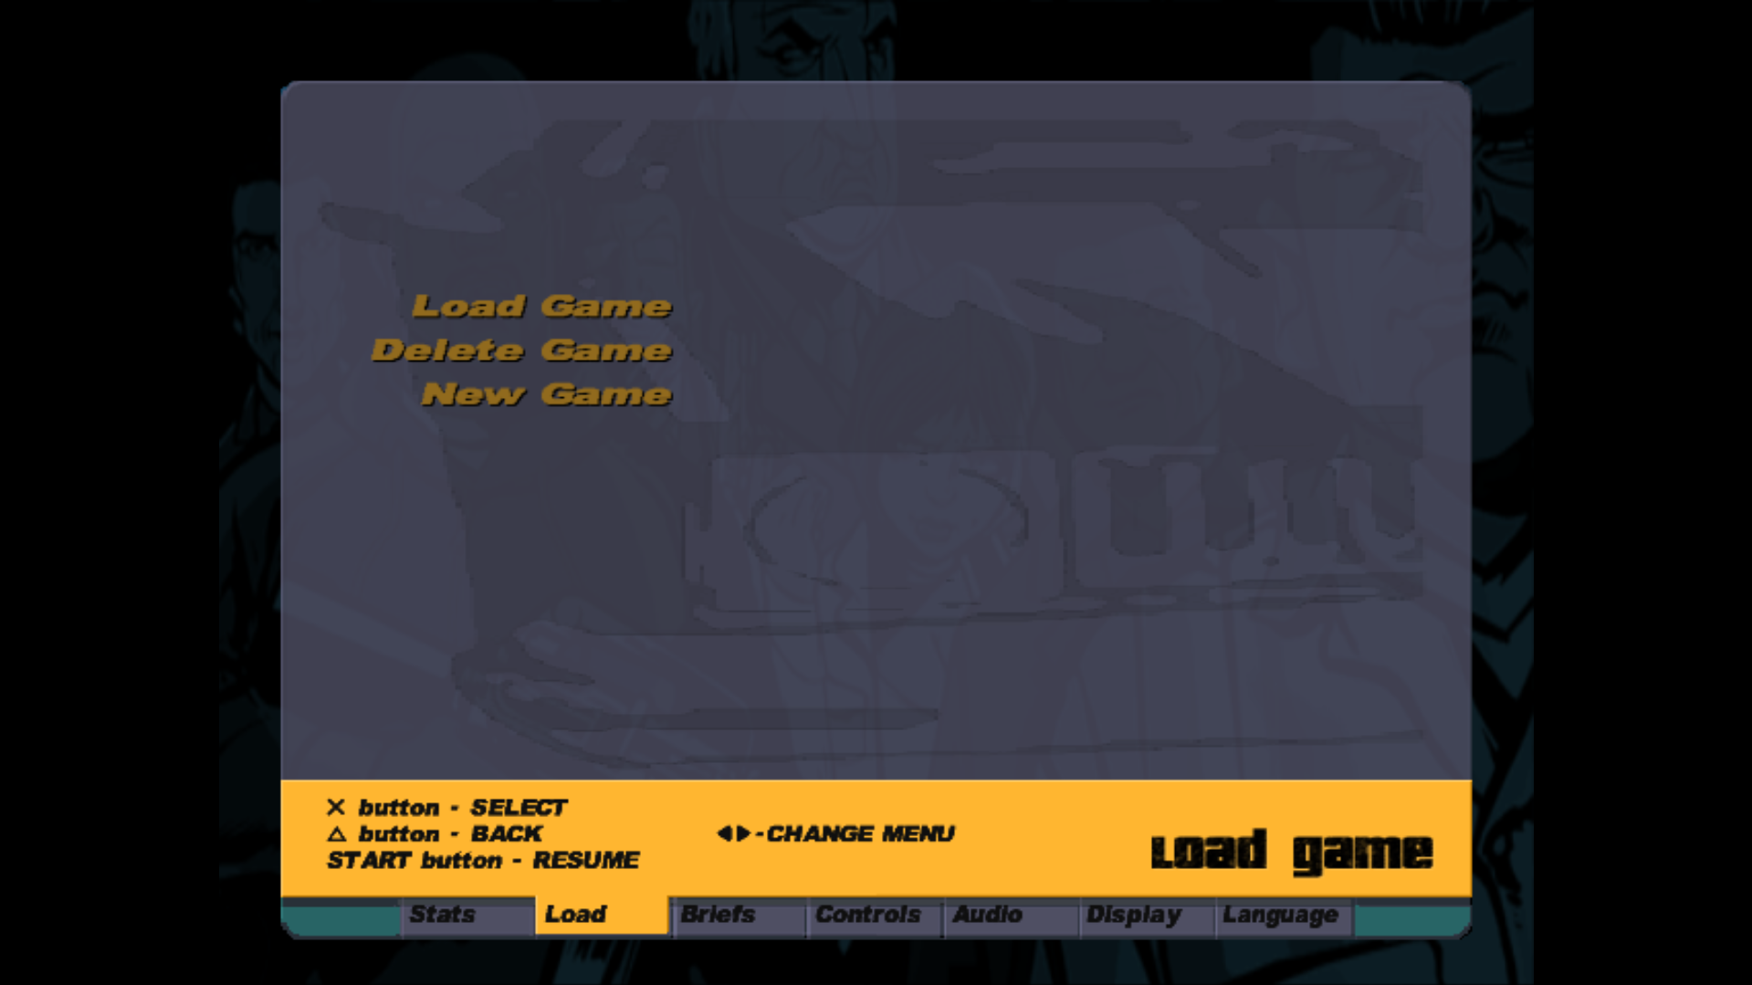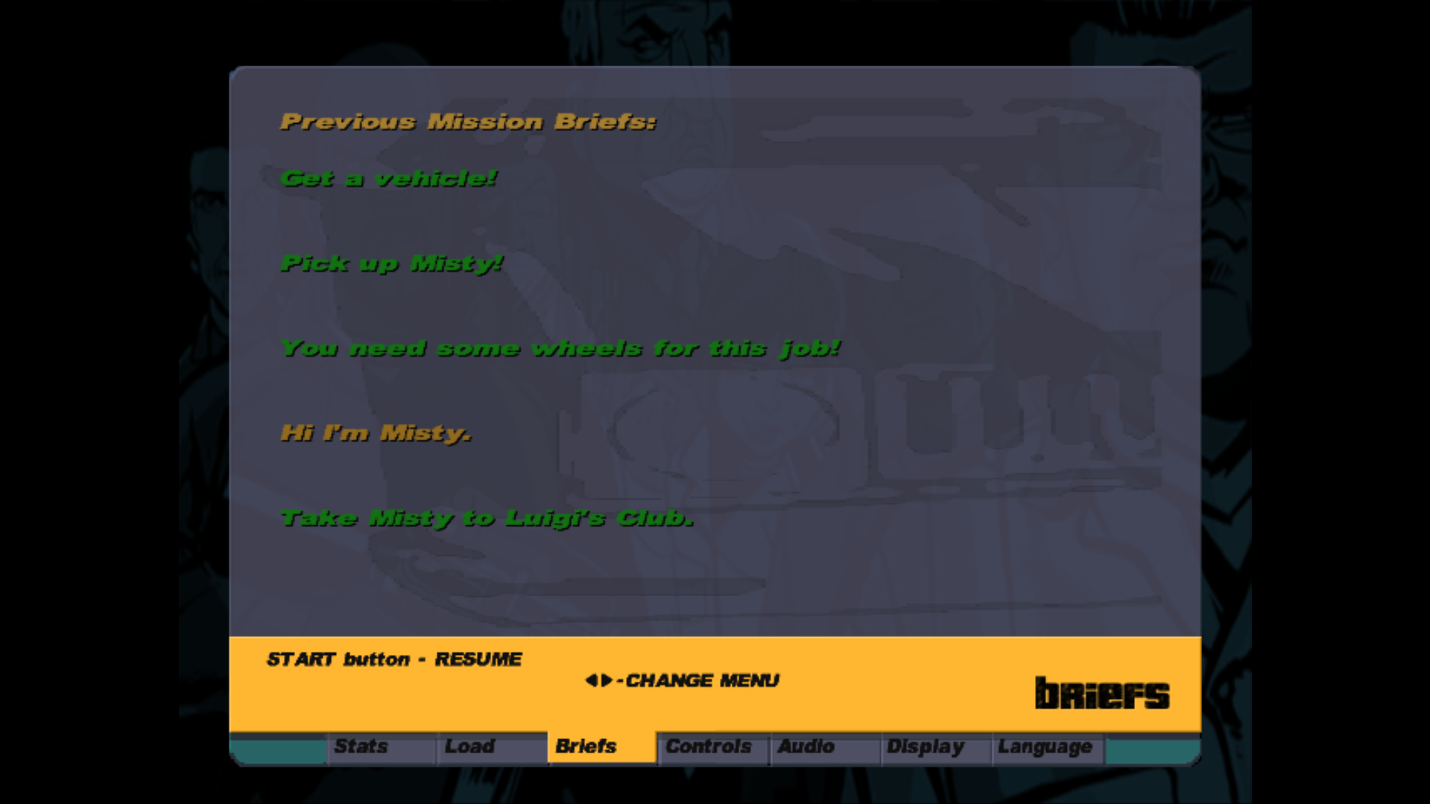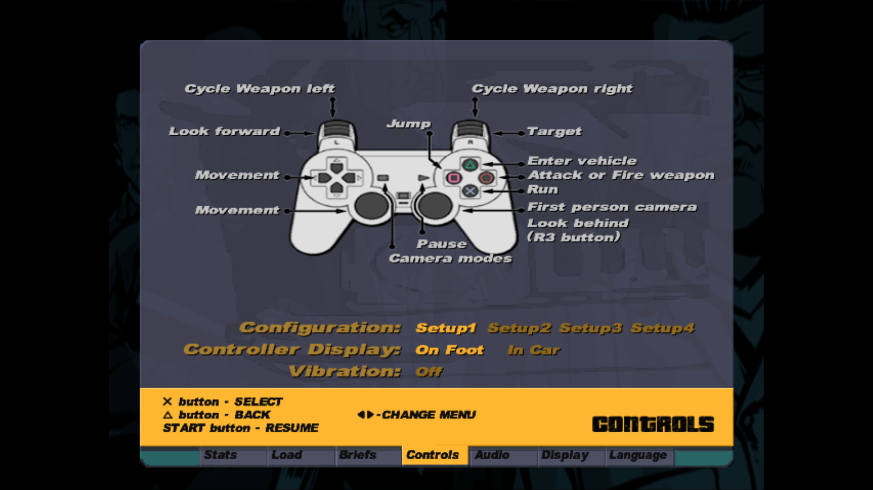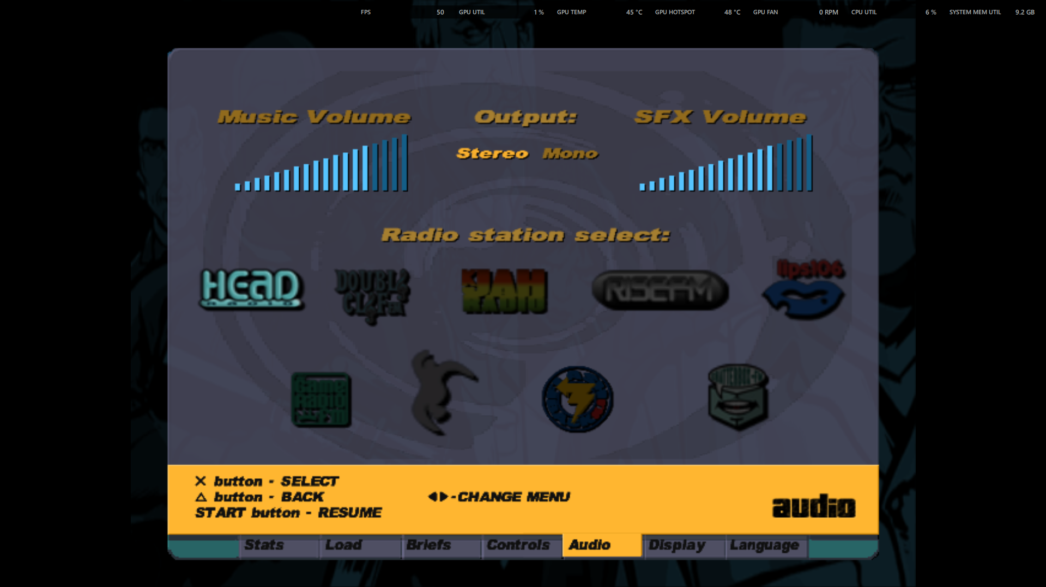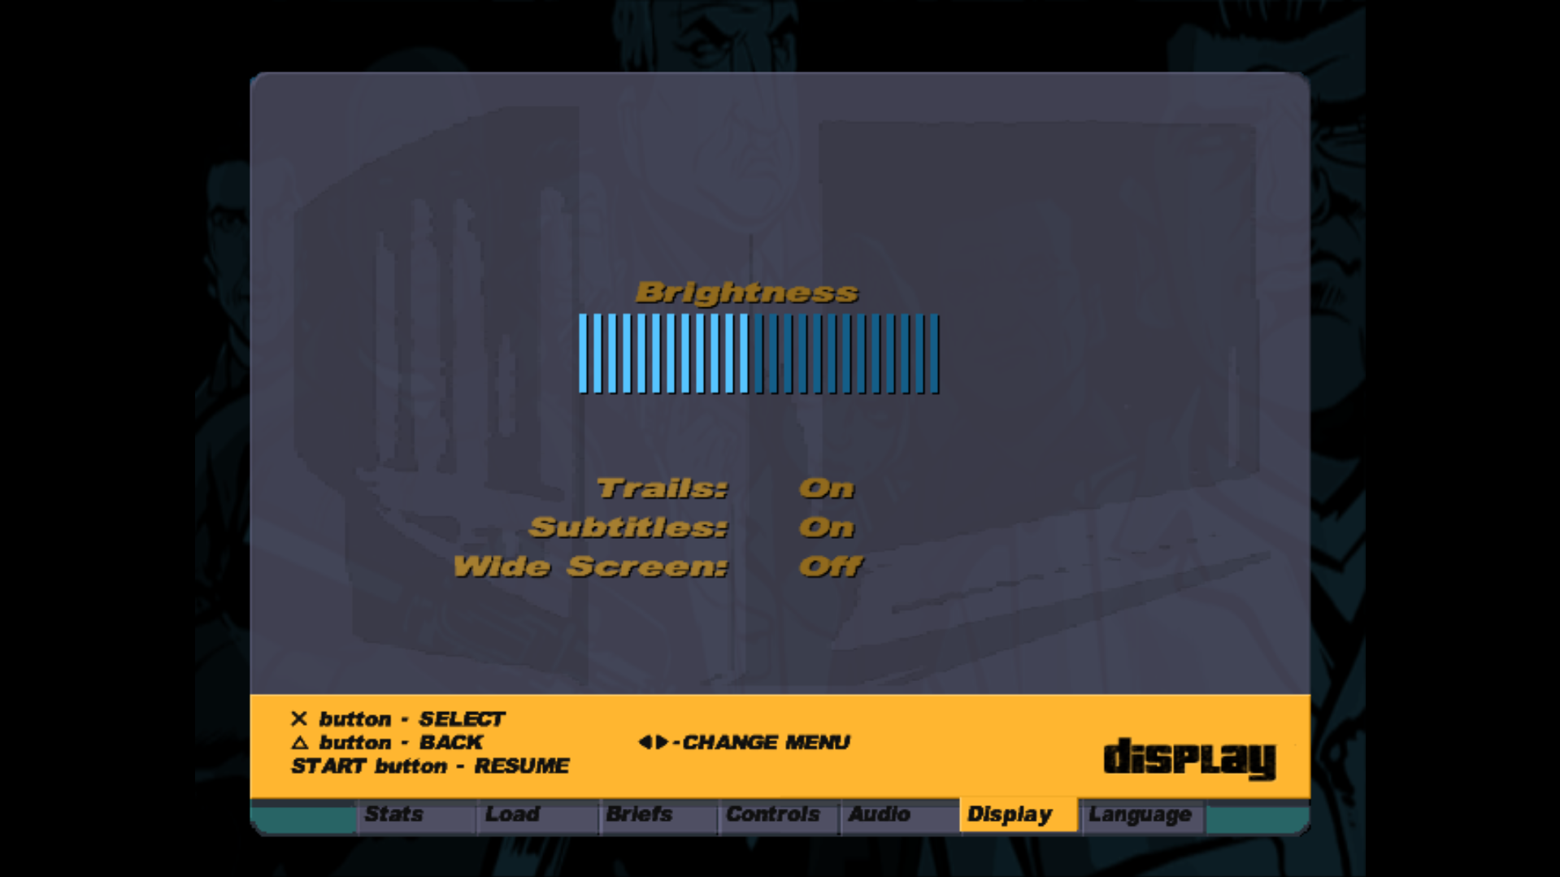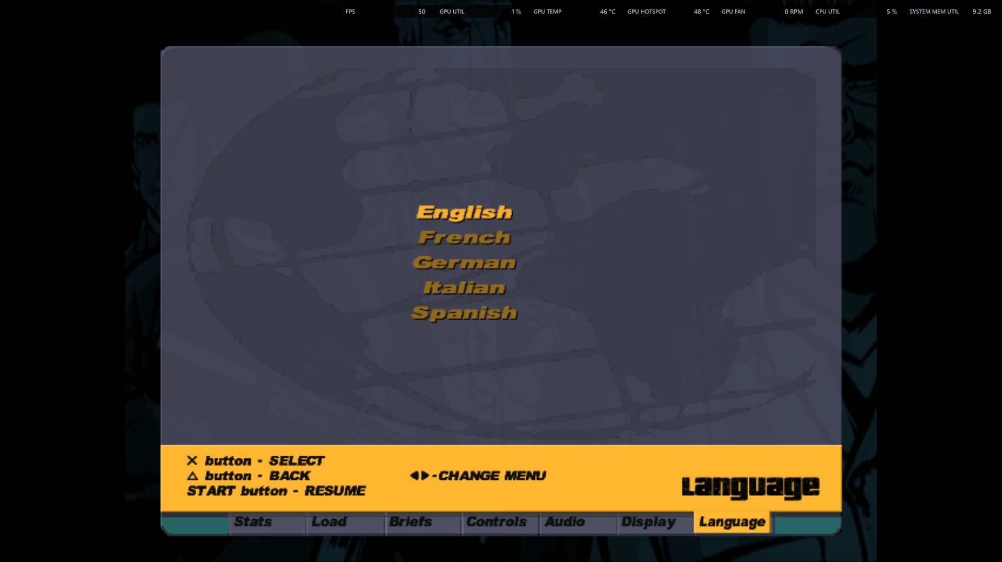

# Notas finais:

* As imagens da pessoa e do gato foram geradas por AI (ChatGPT a simple, as restantes Sora);
* Todos os screenshots foram tirados de gameplays guardadas pela Steam.
* Texto 100% meu.